Llistat problemes Treball Complementari Estructura de computadors 2

Gerard Chaparro Redondo
- (Memoria Virtual) La siguiente tabla contiene una secuencia de direcciones virtuales. Suponga:
  - Páginas de 16KB.
  - Una TLB totalmente asociativa de cuatro entradas y una estrategia de reemplazo LRU y menor entrada de la TLB en caso de empates. Cuando todas las REF son 1, se reinicializan todas las REF (el bit se pone a 0), y el nuevo valor a actualizar es asignado a la primera posición de la TLB con el valor de 1. Esperaremos a un Miss de TLB para hacer la actualización de las REF.
  - En caso que la página se tenga que traer desde disco, incremente en la PT el valor correspondiente al siguiente mayor número de marco de página actual.

Los accessos a direcciones virtuales son los siguientes: 18035, 35024, 131072, 82000, 115010, 500, 83654, 150986

Estado actual de la TLB (Translation Look-aside Buffer):

Ref | Tag | Número de Marco
1 | 5 | 11
1 | 7 | 4
1 | 0 | 5
1 | 9 | 15

Estado actual de la Page Table (PT):

Válido | Marco de Página o en Disco
1 | 5
1 | 13
1 | 14
1 | 6
1 | 9
1 | 11
0 | Disco
1 | 4
1 | 2
1 | 15
1 | 3
1 | 12

Dados los estados iniciales de las tablas mostrados arriba (TLB y de páginas), determine el estado final del sistema para las direcciones virtuales propuestas. Indique además, para cada referencia a memoria, si se trata de un acierto en la TLB, un acierto en la Tabla de Páginas o un fallo de página.

16KB ->(16KB *1024bytes)/1KB = 16384 bytes
- 18035/16384 = 1 -> miss TLB,miss PT
Add PT -> 1 / 13
Add TLB -> 1 / 1 / 13
- 35024/16384 = 2-> miss TLB,miss PT
Add PT -> 1 / 14
Add TLB -> 1 / 2 / 13
- 131072/16384 = 8-> hit TLB,hit PT
- 82000/16384 = 5-> miss TLB,hit PT
Add TLB -> 1 / 5 / 11
- 115010/16384 = 7-> miss TLB,hit PT
Add TLB -> 1 / 7 / 4
- 500/16384 = 0-> miss TLB,hit PT
Add TLB -> 1 / 0 / 5
- 83654/16384 =5-> hit TLB,hit PT
- 150986/16384 = 9-> miss TLB,miss PT
Add PT -> 1 / 15
Add TLB -> 1 / 9 / 15



- (Rendimiento) Calcula el tiempo medio de acceso (AMAT) para un procesador con Tciclo= 54 psec, con una penalización de 100 ciclos de acceso a memoria, una tasa de acierto (hit) de 97% por instrucción y un tiempo de acceso a cache de 1 ciclo (tiempo de hit).
Tasa de fallos = 1 - Tasa de acierto = 1 – 0.97 = 0.03
AMAT = Tiempo acceso hit + tasa de fallos x Tpenalizacion
AMAT = 1 + 0.03 x 100 = 4 ciclos
AMAT = Tciclo x AMATciclos = 54 psec/ciclo x 4 ciclo = 216 psec


- (Microprogramación) Cada uno de los apartados pregunta sobre un ciclo concreto de la ejecución de una instrucción en el SISC Von Neumann. Escribid el valor de los bits de la palabra de control que genera el bloque SISC CONTROL UNIT durante el ciclo a que hace referencia cada apartado. Poned x siempre que no se pueda saber el valor de un bit (ya que no sabemos cómo se han implementado las x en la ROM OUT). Para cada apartado se indica el nodo/estado de la UC en ese ciclo y la instrucción (en ensamblador) que está almacenada en el IR en ese ciclo.

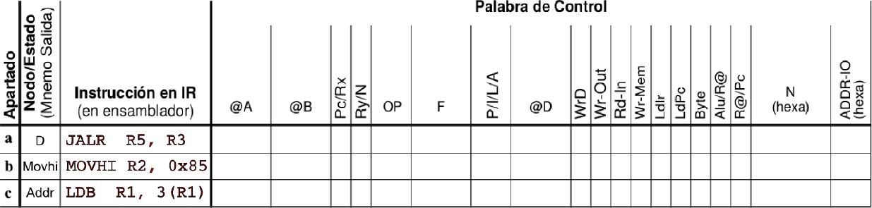

I(binario) = 0111011101xxxxxx
Instrucción en IR | @A | @B | PC/Rx Ry/N | OP F | P/I/L/A | @D | WrD Wr-Out Rd-in Wr-Mem Ldlr LdPC Byte Alu/R@ R@/Pc | N(hexa) | Addr-io(hexa)
JALR R5,R3 | 011 | 101 | 10 | 00100 | XX | XXX | 000000xxx | xxxx | xx

I(binario) = 1001010110000101

Instrucción en IR | @A | @B | PC/Rx Ry/N | OP F | P/I/L/A | @D | WrD Wr-Out Rd-in Wr-Mem Ldlr LdPC Byte Alu/R@ R@/Pc | N(hexa) | Addr-io(hexa)
MOVHI R2,0x85 | 010 | 110 | 00 | 10010 | 00 | 010 | 1000x0xxx | FF85 | 85

I(binario) = 0101001001000011

Instrucción en IR | @A | @B | PC/Rx Ry/N | OP F | P/I/L/A | @D | WrD Wr-Out Rd-in Wr-Mem Ldlr LdPC Byte Alu/R@ R@/Pc | N(hexa) | Addr-io(hexa)
LDB R1,3(R1) | 001 | 001 | 00 | 00100 | xx | xxx | 000000xxx | 0003 | 43



- (Microprogramación) Indique el contenido de las direcciones de la ROM_Q+:
- 0xAA->0x08
- 0x11->0x01
- 0x33->0x0E



Password-> 33 + 2 + 27 + 15 = 77 ->(Hexa) 0x4D

